Anexo C (continuación)
Plantilla Para Verificar Progreso

Fecha:
De: | Eduardo Mata Montero
A: | Yoriko Yasukawa, Representante Residente PNUD
Copia: | Kifah Sasa, Oficial de Ambiente, PNUD
Asunto: | Informe de Avance del Proyecto

Número de Proyecto: | COS/SGP/FSP/OP5/
Titulo del Proyecto: | Conservación y educación: Apoyo a la conservación de las tortugas Baula (Dermochelyscoriacea) y Verde(Cheloniamydas) en la Costa Caribe de Costa Rica, por medio de la participación activa de jóvenes de las comunidades aledañas al Corredor Biológico Colorado-Tortuguero
Organización: | Ecology Project International
Persona Contacto: | Miguel Fuentes
Monto de la donación $: | $20.000.00
Fecha de inicio del proyecto  Informe Número: | 05 de marzo de 2012  Primer Informe de Avance

Progreso:

- Resumen del estado de avance del Proyecto.

La organización recibió la declaratoria de “interés público” por parte del MEP. El proyecto muestra muy buen avance y se ha ido ejecutando de acuerdo a lo planificado. La temporada de tortugas es de marzo a julio y se espera la participación de un nuevo grupo a partir de abril del próximo año.

Se esperaría capacitar a 240 personas en vez de 220 como se había planificado, superándose la meta.

Del 14 al 17 de marzo del próximo año se estaría realizando el entrenamiento de profesores.

Se lleva bien la información del proyecto, únicamente se repasó la valoración de la contrapartida para mejorar el aporte que se venía realizando porque varias cosas no se contemplaban dentro de ésta.

Se repasaron los indicadores y se hizo énfasis en la necesidad de hacer un esfuerzo para medir el impacto del proyecto en el área de biodiversidad.

- Actividades planeadas y Actividades Ejecutadas.

2. Actividades Planificadas  1a. Revisión de currículo del programa  1c. Entrenamiento de instructores  1d. Reclutamiento de colegios  1e.. Visitas previas a colegios  1f. Capacitación a profesores  1g.. Capacitación a participantes  2a. Realizar patrullajes nocturnos en conjunto con asistentes de investigación de sitios de conservación.  2b. Restauración de Habitat. Limpieza de playa.  3a. Desarrollo de portal social  3b1. Visitas posteriores a colegios  3b2. Atención de consultas por medios digitales  3b3. Realización de Actividad Anual de Investigación u Sostenibilidad | 3. Actividades realizadas:  1a. Se realizó una revisión del currículo durante los meses de mayo y junio que desembocó en un nuevo currículo base llamado “Ciencia en Campo” que se utilizará con los grupos del 2013.  1c. Se capacitó a 5 instructores y 4 instructores independientes durante la última semana de febrero y primera de marzo 2012. 100% Cumplimiento.  1d. Se reclutó a 11 colegios para su participación en el programa durante los meses de marzo y abril.  1e. Se realizaron un total de 11 visitas a los colegios reclutados:  - Liceo de Pocora – 30 de marzo  - CTP de Siquirres – 17 Abril  - Colegio de Jiménez – 13 de abril  - LEB de Pococí – 20 Abril  - CTP Guácimo – 16 Abril  - Liceo La Alegría – 3 Mayo  - Green Valley – 27 de Abril  - CTP de Pococí – 23 de Abril  - Liceo de Matina – 3 de Mayo  - Colegio Diurno de Limón – 24 de Abril  - Liceo Nuevo de Limón – 26 de Julio.  1f. La capacitación a los profesores se realizó en los días 22 al 25 de marzo del 2012. Un total de 14 profesores se capacitaron en aspectos de currículo, logística y seguridad. 100% cumplimiento.  1g. Participaron un total de 197 personas en la capacitación.  2a. Se realizaron un total de 99 patrullas (3 por colegio por 3 noches) donde los participantes trabajaron junto a los asistentes de investigación de Pacuare Nature Reserve y Sea Turtle Conservancy en la toma de datos biométricos de las tortugas, relocalización de los nidos (de ser necesario) y camuflaje de los nidos y huellas de las tortugas. 100% cumplimiento  Datos preliminares de Pacuare Nature Reserve indican que los particpantes trabajaron con un total de 347 tortugas Baula y Verde. Queda pendiente el dato de Tortuguero.  2b. Los participantes dedicaron alrededor de 3 horas en promedio durante su estadía en los sitios de conservación a labores de limpieza de playa tanto de desechos, como de escombros. 100% Cumplimiento.  3a. Debido a retrasos en el diseño y conceptualización del portal el desarrollo del mismo se ha aplazado para finales del año 2012. 0% de cumplimiento hasta la fecha.  3b1 y 3b2. En busca de una mejor utilización del presupuesto disponible se optó por sustituir la visita de instructores pagados a los colegios por la creación de la figura del Asesor Estudiantil EPI. Se reclutaron 6 estudiantes avanzados en Biología a quienes se capacitó en el programa “Estudiantes como Científicos” de Fundación Omar Dengo y el Ministerio de Ciencia y Tecnología durante el mes de abril.  Cada asesor tuvo asignado 3 colegios a los cuales daba seguimiento con base en la metodología de la Feria Nacional de Ciencia y Tecnología por medios digitales. 100% cumplimiento.  3b3. El 22 de setiembre del 2012 en INBioParque y con la participación de unas 700 personas se realizó BioCiencia 2012 la actividad anual de EPI donde se presentaron 21 proyectos científicos de los participantes.  El proyecto contó con el aval del Ministerio de Ciencia y Tecnología quien aportó la mayoría de los jueces y verificó que se cumplieran los más altos estándares de evaluación y calificación de los proyectos.

- Actividades por concluir en próximo periodo.

3c1. Identificar estudiantes con alta sensibilización y actitudes de liderazgo: En proceso según cronograma de actividades aprobado

3c2. Reclutar los jóvenes seleccionados: En proceso según cronograma de actividades aprobado

3c3. Realizar actividades de liderazgo (talleres prácticos, proyectos comunitarios): Programados para iniciar en noviembre 2012 según cronograma aprobado.

1b. Revisión de instrumento de medición de la “sensibilización” de los participantes: Instrumento de medición revisado y aprobado en marzo de 2012. Se implementó de manera piloto en el 2012 para 3 colegios. Se realizó una prueba ex ante y ex post. La tabulación de los datos de las mismas se encuentra en proceso.

1h. Evaluación de la capacitación: Cada uno de los participantes realizó una evaluación de la capacitación en términos de efectividad, pertinencia y logística. La tabulación de los datos se encuentra en proceso

3c4. Evaluar las actividades de empoderamiento: No iniciada de acuerdo a cronograma aprobado.

- Experiencias, lecciones aprendidas y dificultades en este periodo

La mayor dificultad encontrada en el proceso de logística consistió en el transporte de los estudiantes hasta Sea Turtle Conservancy en Tortuguero. El proyecto no cuenta con una partida para transporte y la dificultad para conseguir los fondos para cubrir este rubro hizo que uno de los dos grupos que estaban reclutados para participar (CTP Siquirres) tuviera que cancelar su participación al último momento.
Como se puede apreciar en el cuadro de abajo (resultados e indicadores) nosotros esperábamos una participación de al menos 106 jóvenes participantes (60% del total) en el proceso de feria científica y alrededor de 35 o 40 proyectos. Sin embargo en realidad tuvimos 66 participantes (26% del total) y solamente 21 proyectos. Esta situación tiene múltiples explicaciones:
- Mayor rigurosidad en el proceso: Es la primera vez que solicitamos un informe escrito, formularios de acuerdo a los criterios de la Feria Nacional de Ciencia y Tecnología y esto puede haber causado temor en algunos participantes.
- Leve compromiso institucional. El reclutamiento de colegios y profesores es un constante reto. Todos los profesores reaccionan de manera rápida y eficiente a los procesos previos al programa de campo, pero el compromiso para muchos no se mantiene luego del mismo y esto incide en que los participantes no tengan un rol activo en el desarrollo de proyectos científicos.

La principal lección aprendida consiste en mejorar el proceso de reclutamiento de colegios y profesores de manera que nos aseguremos, por medio de una carta de compromiso firmada por el Director, que el colegio destinará los recursos y tiempo necesarios para la implementación del proyecto no solamente en su fase de programa de campo, sino también en su fase de seguimiento. Para esto ya tenemos un borrador de la carta y nos estaremos reuniendo con las asesoras nacionales de Ciencia y Biología, así como con los asesores regionales de ciencias de Limón (Guápiles, Limón y Sulá) para que ellos convoquen directamente a los colegios en el 2013.

- Fotos de las actividades

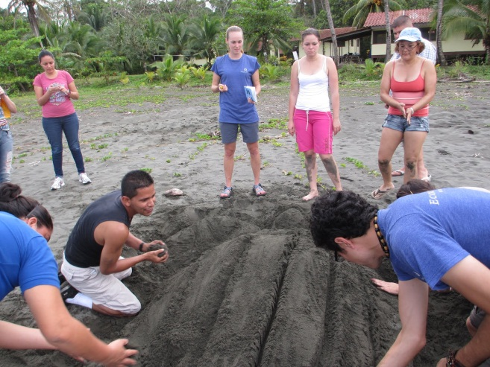 | 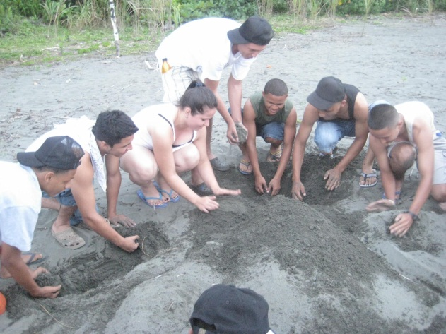
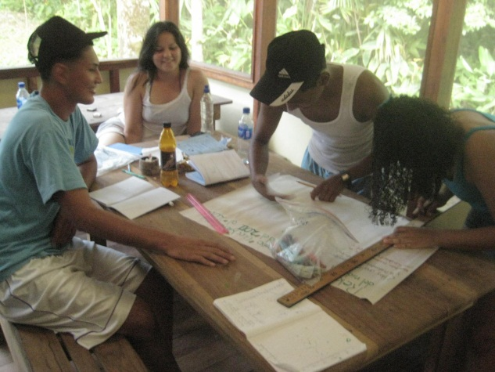 | 